**Федеральное государственное бюджетное образовательное учреждение высшего образования**

**Московский авиационный институт**

**(национальный исследовательский университет)**

Факультет **№8 «**Информационные технологии и прикладная математика»

Кафедра **806** «Вычислительная математика и программирование»

**Практическая работа**

**по курсу процедурная визуализация**

направление подготовки 02.04.02 «Фундаментальная информатика и информационные технологии»

**Студента**  Давыдова Василия Денисовича

(ФИО)

**Курс 2 группа 8О-207М-19**

# 

# HW1

Исходная модель

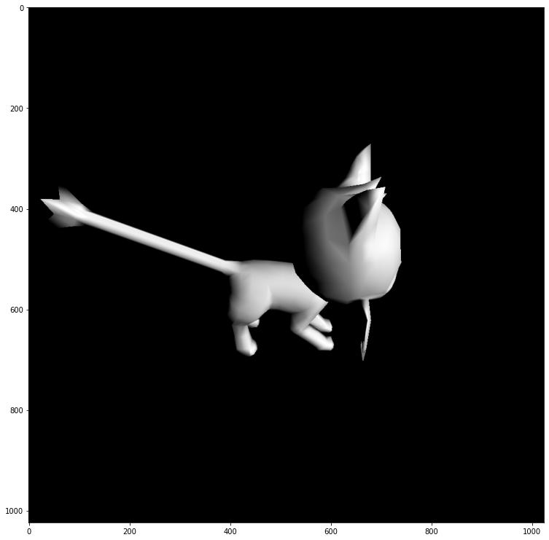

Вокселизированное изображение

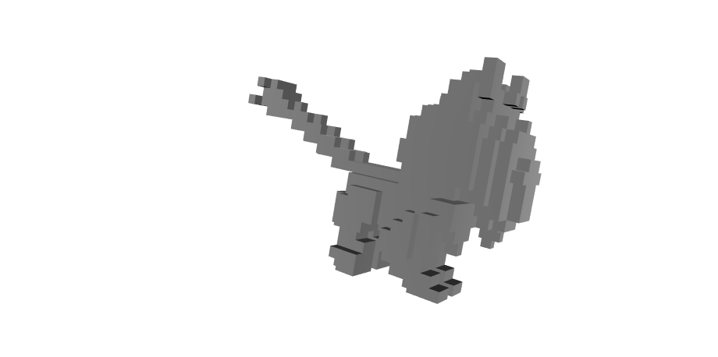

Вокселизация с меньшим разрешением

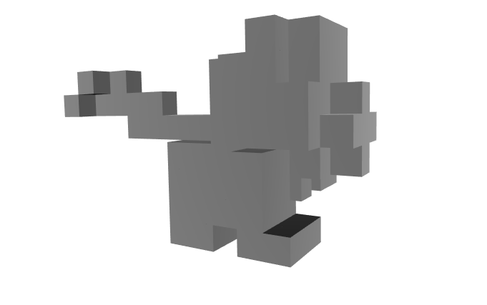

SDF

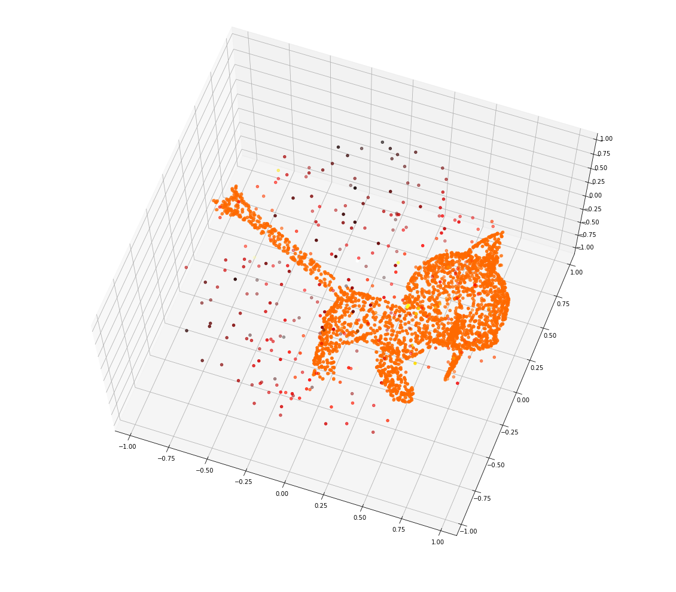

Облако точек

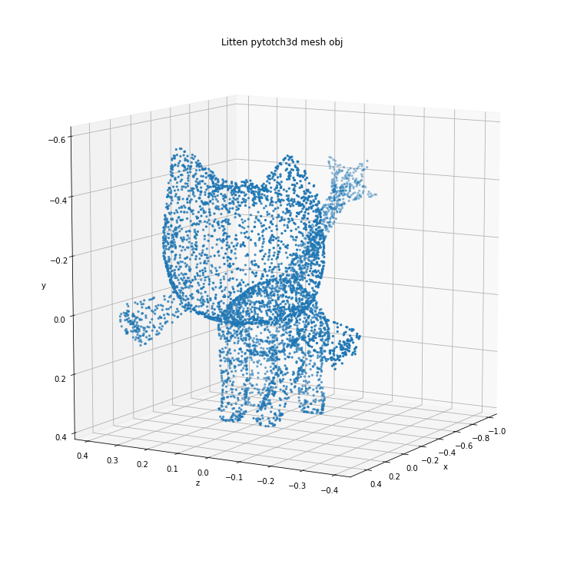

# HW2



Chamfer loss = 0.7675174474716187

Normal loss = 0.8432192802429199

Edge loss for litten.obj: 0.004362709820270538

Edge loss for sphere.obj: 0.005724199116230011

Laplacian smoothing objective for litten.obj: 0.01931322179734707

Laplacian smoothing objective for sphere.obj: 0.0040009506046772

Smooth regularizer for litten.obj: 0.18759942054748535

Smooth regularizer for sphere.obj: 0.0009780693799257278

total_loss = 0.006016

# HW3

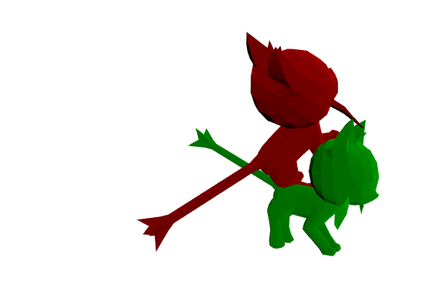

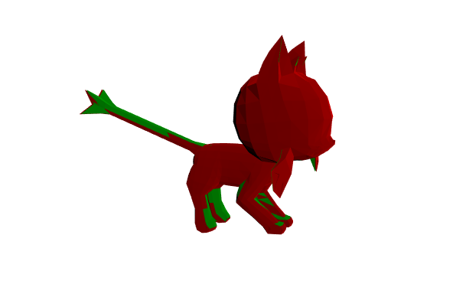

Величина ошибки регистрации: 1.3054289707495215e-09

Матрица преобразования модели:

[[ 4.73993930e-01 7.19887415e-01 -1.96315038e-01 7.72522289e-02]

[-3.31205093e-01 4.11387953e-01 7.08880011e-01 5.68556411e-04]

[ 6.68640914e-01 -3.06544927e-01 4.90303240e-01 -9.21717873e-02]

[ 0.00000000e+00 0.00000000e+00 0.00000000e+00 1.00000000e+00]]

# HW4

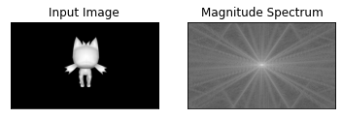

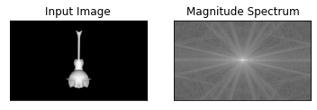

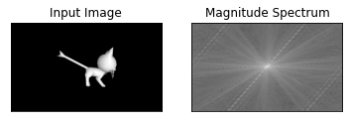

# HW5



Часть фотографии хорошо распозналась, но большая часть кожи плохо распозналась из-за освещения

# Задания из книги “Программирование компьютерного зрения на языке python”

## 1

Исходное изображение

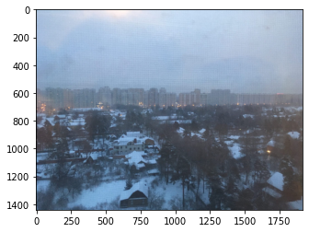

Гауссово размытие

𝞼 = 1

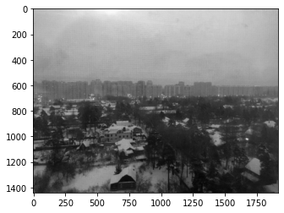

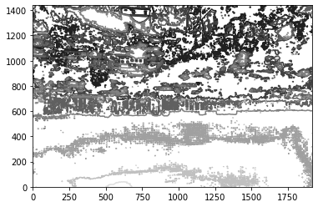

𝞼 = 2

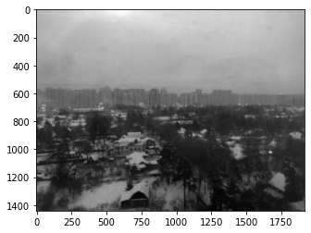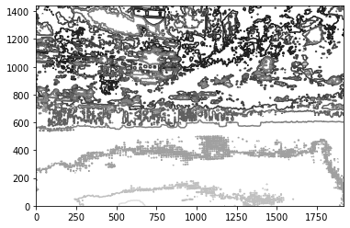

𝞼 = 3

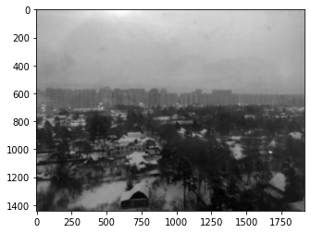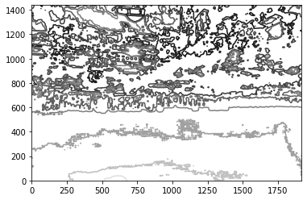

𝞼 = 5

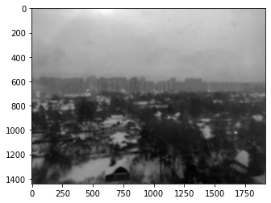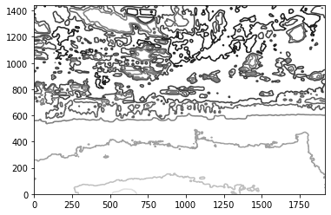

𝞼 = 9

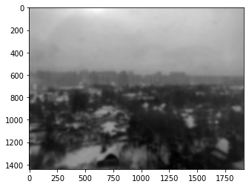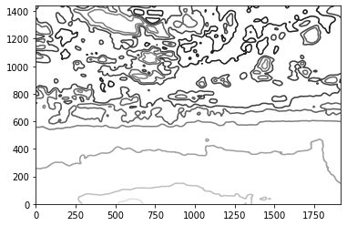

## 2

Цветное изображение

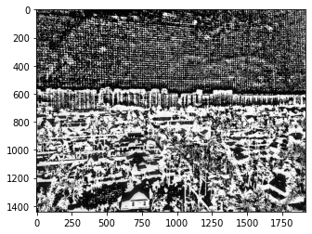

Черно белое



## 3

Цветное изображение

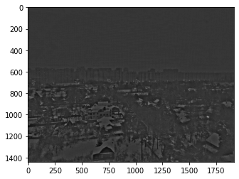

Черно белое изображение



## 4

## 5

Наложение отрезков на исходное фото

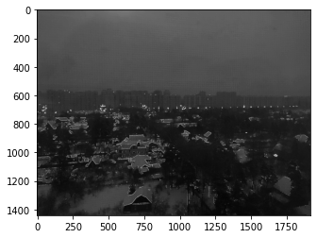

## 

## 6

Распознанные объекты

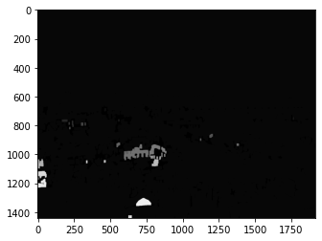

Гистограмма площадей объектов

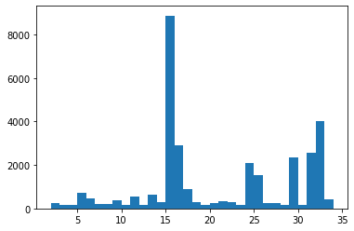

## 

## 7

Центры масс объектов

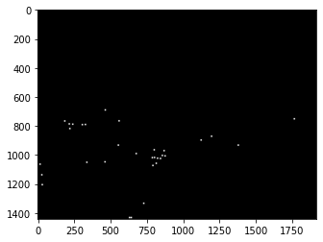

Наложение центров на исходное изображение

